

|  |
| --- |
| **[Compte Rendu]** |
| **Tp 8 : Spark SQL** |
| Big Data: Fondements et Architectures de stockage**L’Ecole Normale Supérieure de l’Enseignement Technique de Mohammedia (ENSET)** |
|  |



**Amina Dahmouni**

**Classe : II-BDCC2**



1. **DataFrame :**
2. **Employees.Json**

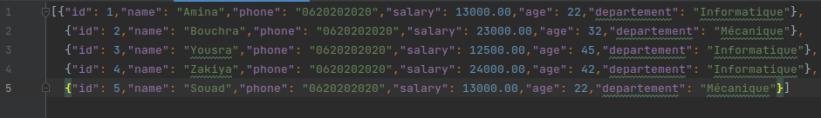

**Employee.java**

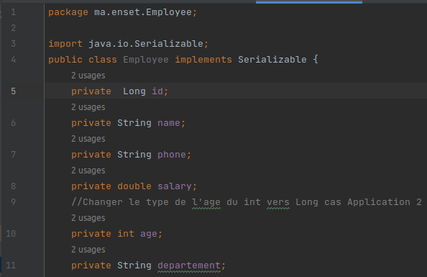

* Afficher les employées ayant un âge entre 30 et 35 :

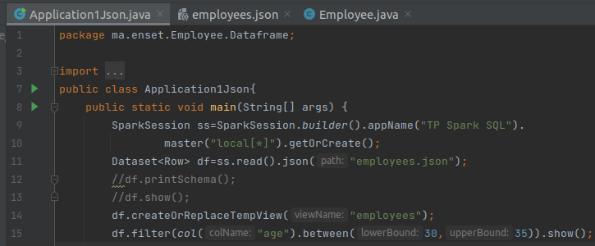

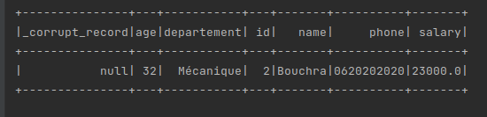

* Afficher la moyenne des salaires de chaque département :

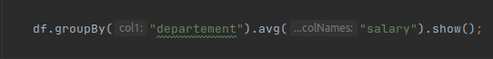

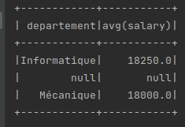

* Afficher le nombre de salariés par département :

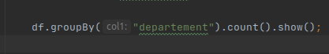

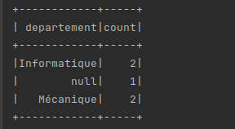

* 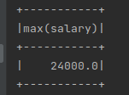Afficher le salaire maximum de toutes les départements :



1. **Employees.csv**

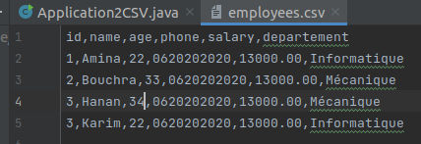

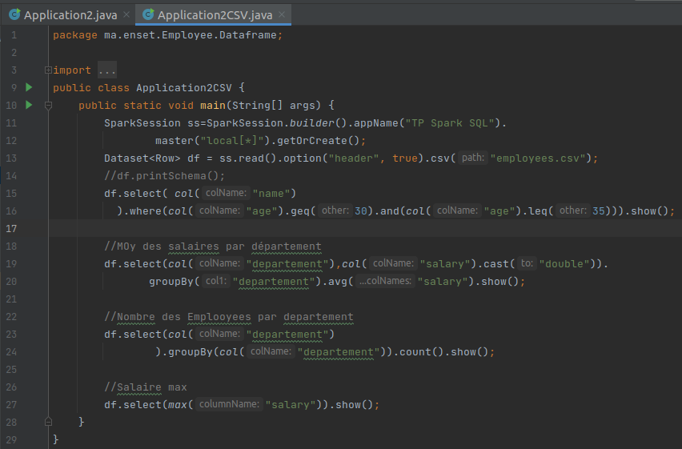

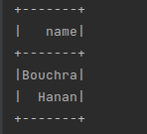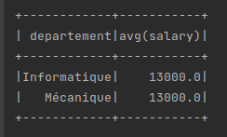 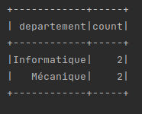

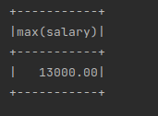

1. **DataSet :**

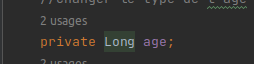Premièrement on modifie le type de l’attribut *age* par *Long* :

1. **Employees.Json**

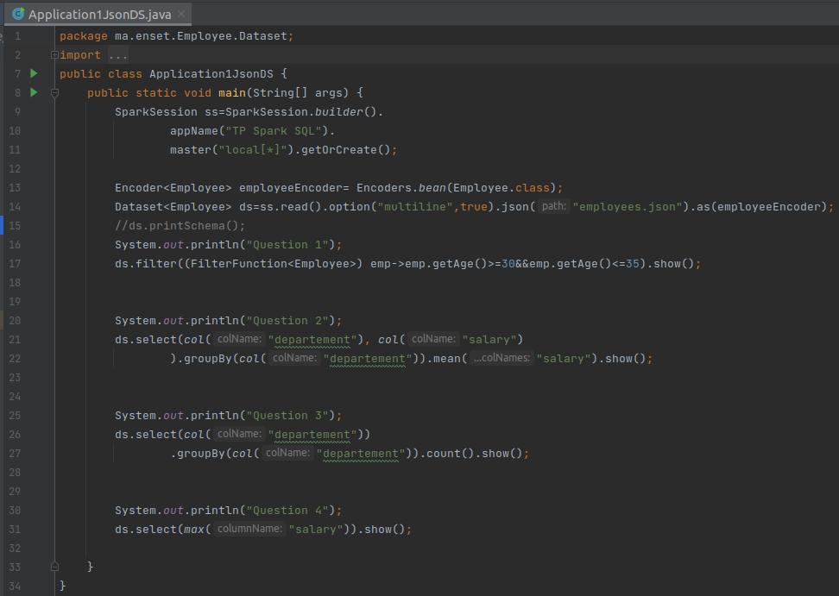

1. **Employees.csv**

